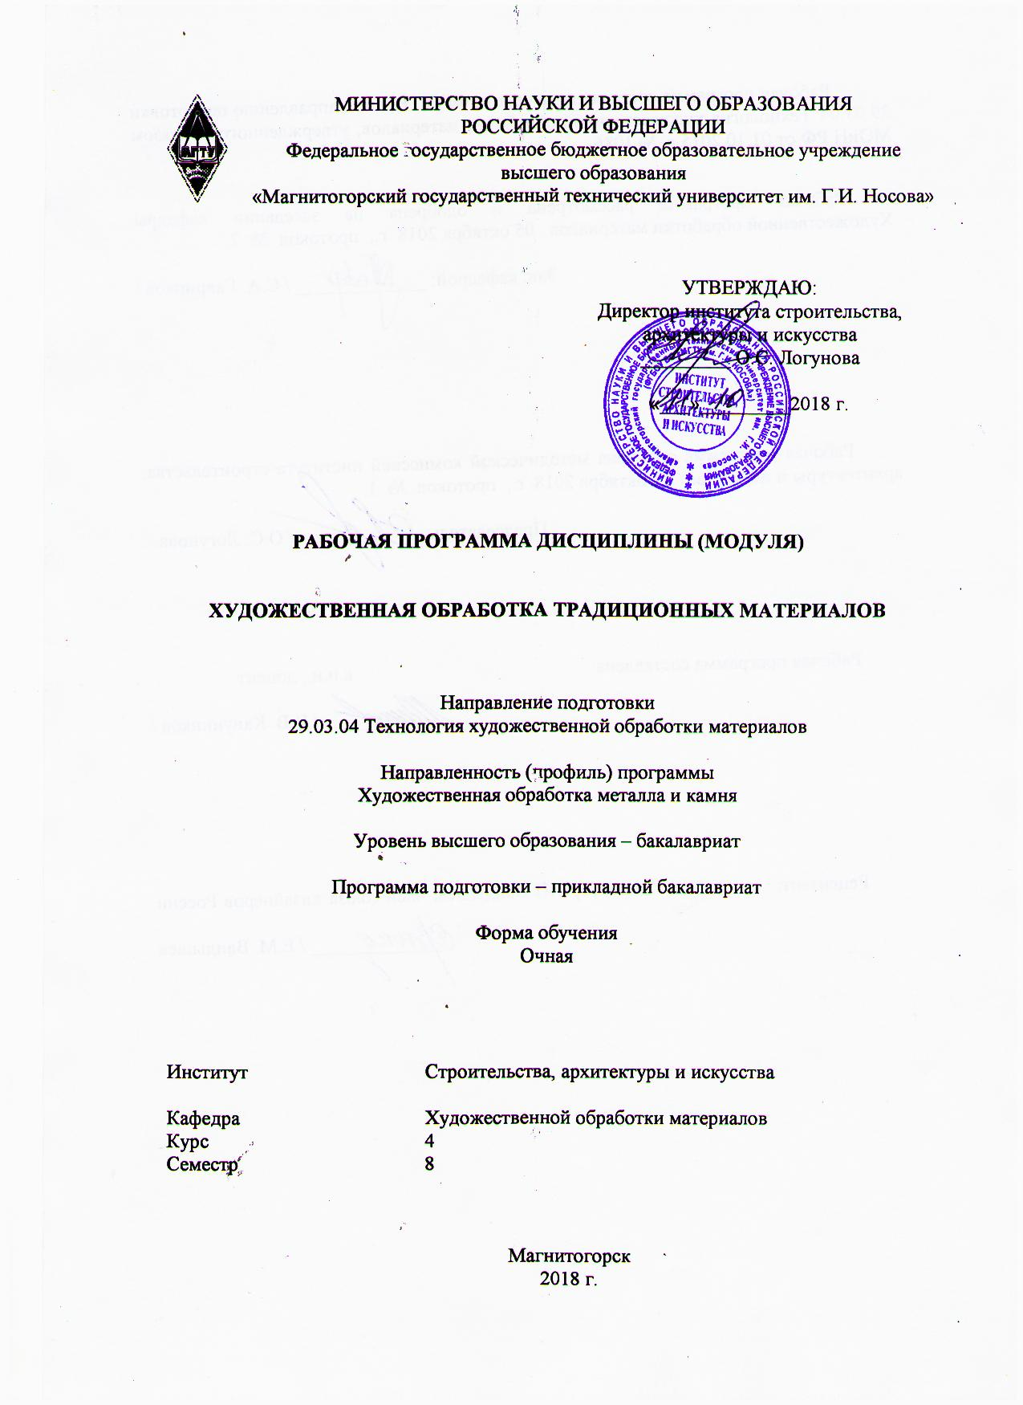
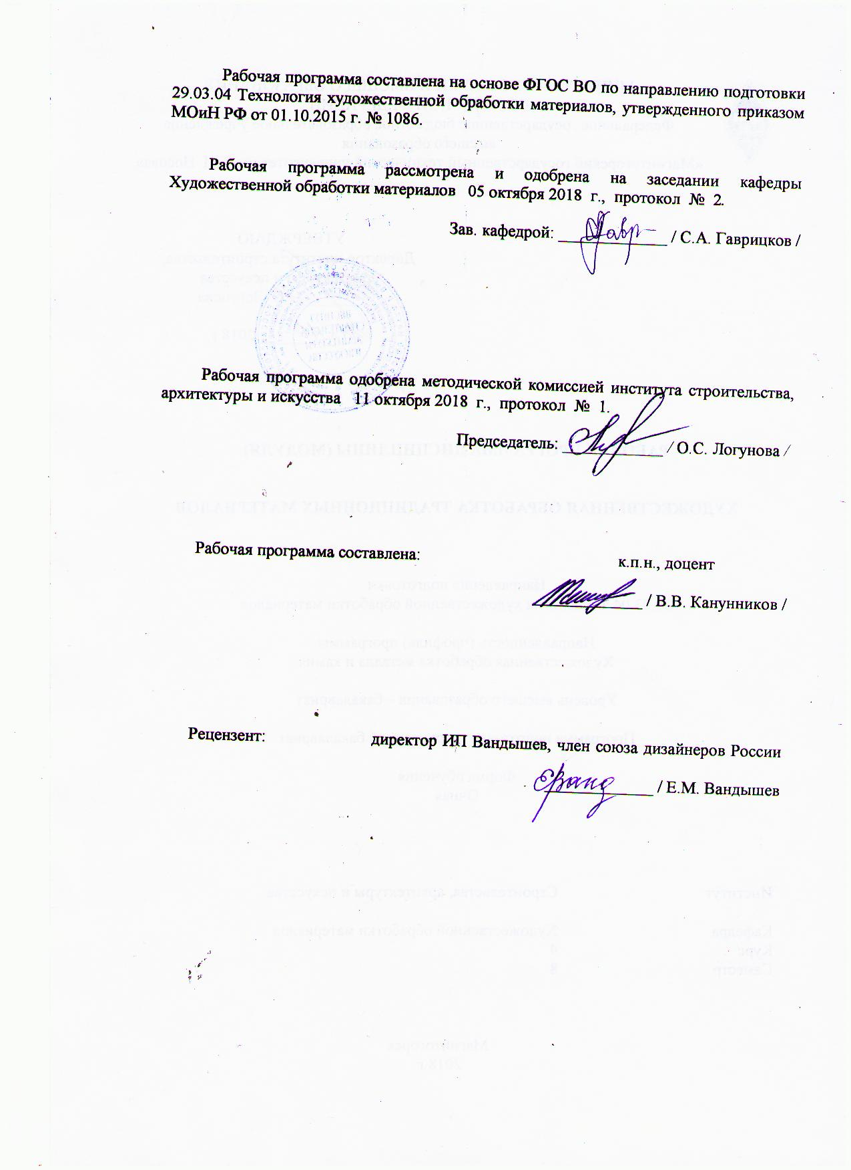
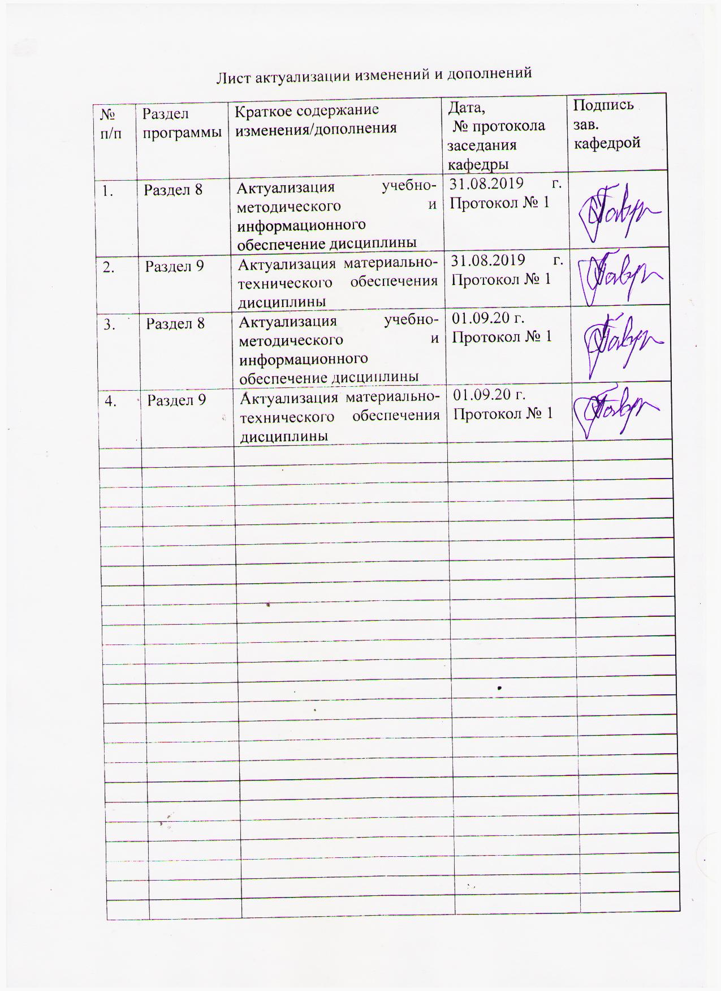

1. Цели освоения дисциплины (модуля)
Целью преподавания дисциплины (модуля) Б1.В.ДВ.05.01 «Художественная обработка традиционных материалов» является получение теоретических знаний и практических умений по технологии изготовления изделий из камня с применением различных технологий художественной обработки поделочного камня.
В области воспитания целью является развитие у обучающихся личностных качеств, способствующих их творческой активности, общекультурному росту и социальной мобильности, умения работать индивидуально и в коллективе, ответственности, самостоятельности, гражданственности, приверженности этическим ценностям, целеустремленности и настойчивости в достижении целей.
В области профессиональной подготовки целью является формирование профессиональных компетенций, позволяющих выпускнику успешно работать в избранной сфере и быть высококвалифицированным и конкурентоспособным на ранке труда.

2. Место дисциплины (модуля) в структуре образовательной программы
подготовки бакалавра
Дисциплина Б1.В.ДВ.05.01 «Художественная обработка традиционных материалов» входит в вариативную часть блока 1 дисциплины по выбору, образовательной программы по направлению подготовки 29.03.04 «Технология художественной обработки материалов».
Для изучения дисциплины «Художественная обработка неметаллических материалов (камень)» необходимы компетенции, сформированные в дисциплинах: «Изобразительные технологии художественно-промышленных изделий», «Мастерство. Неметаллические материалы», « Художественное материаловедение: камень», «Основы технологии художественной обработки материалов», «Специальные технологии ХОМ», «Технологический практикум по обработке камня», «Дизайн художественно-промышленных изделий из различных материалов», «Технология обработки материалов: камень».
Основные компетенции, полученные на дисциплине «Художественная обработка неметаллических материалов (камень)» являются необходимыми знаниями для следующих дисциплин: «Художественная обработка камнесамоцветного сырья», «Технология изготовления сувенирных изделий из камня», «Производственная – преддипломная практика».
Знания (умения, владения), полученные при изучении данной дисциплины будут необходимы при подготовке к государственной итоговой аттестацией (государственный экзамен, защита ВКР).

3. Компетенции обучающегося, формируемые в результате освоения
дисциплины (модуля) и планируемые результаты обучения
В результате освоения дисциплины (модуля) «Художественная обработка традиционных материалов» обучающийся должен обладать следующими компетенциями:

Структурный  элемент  компетенции | Планируемые результаты обучения
ПК-4 - способен выбрать необходимое оборудование, оснастку и инструмент для получения требуемых функциональных и эстетических свойств художественно-промышленных изделий

Знать | - основные инструменты, используемые в технологических процессах в при создании художественно-промышленных изделий;  - в полной мере обладать знаниями, позволяющими осуществлять выбор оборудования для получения требуемых функциональных и эстетических свойств художественно-промышленных изделий;  - основные понятия о методах, техниках и приемах создания проектируемых изделий;  - основы техники безопасности и методы защиты производственного персонала в условиях художественного производства.
Уметь | - осуществлять выбор оптимального оборудования для получения требуемых функциональных и эстетических свойств художественно-промышленных изделий;  - использовать творческий потенциал,  - пользоваться основными инструментами, используемыми при создании художественно-промышленных изделий,  - самостоятельно выбирать оптимальные технологические решения при создании художественных изделий,  - опираться на полученные знания по традиционным технологиям обработки материалов, а также стремится включать новые современные технологии, появляющиеся в художественной промышленности.  - приобретать и свободно использовать знания в области эксплуатации современного оборудования и приборов;  - варьировать технологии для более полной реализации художественного замысла.
Владеть | - отдельными способами осуществления выбора оптимального оборудования для изготовления художественно-промышленных изделий;  - методами развития творческого потенциала и самореализации,  - навыками проектирования основных этапов изготовления художественного изделия требуемых функциональных и эстетических свойств;  - навыками анализа технологических операций, подбора соответствующих данной модели проектируемого изделия технологий.
ПК-9 - готов к выбору технологического цикла для создания художественных изделий из разных материалов

Знать | - особенности материала и оборудования, используемых при различных операциях для создания художественных изделий;  - оборудование, оснастку и инструмент для получения требуемых функциональных и эстетических свойств художественно-промышленных изделий из камня;  - технологические операции для создания художественных изделий из разных материалов;  - вариативные комбинации технологий, используемых при создании изделия из разных материалов;  - характеристики используемых материалов;  - правила техники безопасности работы в мастерских по художественной обработки материалов
Уметь | - создавать обоснованную технологическую последовательность изготовления художественных изделий из разных материалов;  - производить выбор необходимого оборудования, материалов и оснастки для изготовления художественно-промышленных изделий из камня;  - создавать художественно-графические проекты изделий декоративно-прикладного искусства, индивидуального и интерьерного значения;  - пользоваться специальной литературой по художественной обработке разных материалов;  - анализировать и синтезировать собранный материал в области художественной обработки материалов.
Владеть | - практическими навыками разрабатывать и составлять техническую документацию, необходимую для художественной обработки разных материалов;  - необходимыми инструментами и оборудованием для создания художественных изделий;  - знаниями особенностей технологических процессов в области художественной обработки материалов.

4. Структура и содержание дисциплины
Общая трудоемкость дисциплины составляет 5 зачетные единицы 180 акад.часов, в том числе:
- контактная работа 91,75 акад. часов:
- аудиторная – 70 акад. часов;
- внеаудиторная – 0.1 акад. часов;
- самостоятельная работа – 109,9 акад. часа

Раздел/ тема  дисциплины | Семестр | Аудиторная  контактная работа  (в акад. часах) |  |  | Самостоятельная работа (в акад. часах) | Вид самостоятельной  работы | Форма текущего контроля успеваемости и  промежуточной аттестации | Код и структурный  элемент  компетенции
Раздел/ тема  дисциплины | Семестр | лекции | лаборат.  занятия | практич. занятия
- Раздел. Разработка художественно-промышленного изделия из поделочного камня

1.1. Тема. «Организация работы в мастерской по обработке камня. Общие требования безопасности труда и производственной санитарии». | 6 |  | 1 |  | 1 | Подготовка к практическому занятию.  Поиск дополнительной информации по заданной теме (работа с библиографическим материалом, справочниками). | Устный опрос. | ПК-4зув; ПК-9зув
1.2. Тема. «Анализ декоративно-художественных изделий с использованием традиционных материалов». | 6 |  | 1/1И |  | 4 | Поиск дополнительной информации по заданной теме (работа с библиографическим материалами, справочниками, каталогами, словарями, энциклопедиями) | Устный опрос | ПК-4зув; ПК-9зув
1.3. Тема. «Особенности разработки технической документации художественно-промышленного изделия сложных форм». | 6 |  | 2/1И |  | 4 | Выполнение практических работ, предусмотренных рабочей программой дисциплины. | Проверка индивидуальных заданий | ПК-4зув; ПК-9зув
1.4. Тема. «Разработка технологического процесса изготовления художественно-промышленного изделия из поделочного камня с учетом особенностей материала». | 6 |  | 4/1И |  | 6 | Выполнение практических работ | Проверка индивидуальных заданий | ПК-4зув; ПК-9зув
Итого по разделу | 6 |  | 8/3И |  | 15
2 . Раздел. Особенности технологии изготовления художественно-промышленного изделия из поделочного камня

2.1. Тема. «Выбор и заготовка материала с учетом требований чертежей». | 6 |  | 2/1И |  | 4 | Поиск дополнительной информации по заданной теме (работа с библиографическим материалом, справочниками). | Устный опрос. | ПК-4зув; ПК-9зув
2.2. Тема. «Особенности выполнения отдельных операций при изготовлении художественно-промышленного изделия с использованием традиционных материалов». | 6 |  | 2/1И |  | 4 | Поиск дополнительной информации по заданной теме (работа с библиографическим материалом, справочниками). | Устный опрос. | ПК-4зув; ПК-9зув
2.3. Тема. «Заготовительные операции». | 6 |  | 6/2И |  | 4 | Выполнение практических работ | Проверка индивидуальных заданий. | ПК-4зув; ПК-9зув
2.4. Тема «Операции формообразования». | 6 |  | 13/3И |  | 6 | Выполнение практических работ | Проверка индивидуальных заданий. | ПК-4зув; ПК-9зув
2.5. Тема. «Финишные операции при обработке элементов из традиционных материалов. Полирование. Материалы для полирования». | 6 |  | 2/2И |  | 5 | Выполнение практических работ | Проверка индивидуальных заданий. | ПК-4зув; ПК-9зув
2.6. Тема. «Контроль качества художественного изделия с использованием традиционных материалов». | 6 |  | 1 |  |  |  | Проверка качества индивидуальных заданий.
Итого по разделу | 6 |  | 28/9 |  | 23
Итого за семестр | 6 |  | 34/12 |  | 38
- Раздел. Разработка художественно-промышленного изделия сложных форм из поделочного камня

3.1. Тема. «Организация работы в мастерской по обработке камня. Общие требования безопасности труда и производственной санитарии». | 7 |  | 1 |  |  | Подготовка к практическому занятию.  Поиск дополнительной информации по заданной теме (работа с библиографическим материалом, справочниками). | Устный опрос. | ПК-4зув; ПК-9зув
3.2. Тема. «Анализ художественных изделий с использованием традиционных материалов». | 7 |  | 2/1И |  | 4 | Выполнение практических работ | Устный опрос | ПК-2зув; ПК-3зув
3.3. Тема. «Особенности разработки технической документации художественно-промышленного изделия». | 7 |  | 2/1И |  | 4 | Выполнение практических работ | Проверка индивидуальных заданий | ПК-4зув; ПК-9зув
3.4. Тема. «Разработка технологического процесса изготовления художественно-промышленного изделия с учетом особенностей материала». | 7 |  | 2/1И |  | 8.9 | Выполнение практических работ | Проверка индивидуальных заданий | ПК-4зув; ПК-9зув
Итого по разделу | 7 |  | 7/3 |  | 16.9
4. Раздел. Особенности технологии изготовления художественно-промышленного изделия сложных форм из поделочного камня

4.1. Тема. «Выбор и заготовка материала с учетом требований чертежей». | 7 | 2 | 2 |  | 4 | Поиск дополнительной информации по заданной теме (работа с библиографическим материалом, справочниками). | Устный опрос. | ПК-4зув; ПК-9зув
4.2. Тема. «Особенности выполнения отдельных операций при изготовлении художественно-промышленного изделия с использованием традиционных материалов». | 7 | 3 | 2/2И |  | 4 | Поиск дополнительной информации по заданной теме (работа с библиографическим материалом, справочниками). | Устный опрос. | ПК-4зув; ПК-9зув
4.3. Тема. «Заготовительные операции». | 7 |  | 6/2И |  | 11 | Выполнение практических работ | Проверка индивидуальных заданий. | ПК-4зув; ПК-9зув
4.4. Тема. «Операции формообразования». | 7 |  | 14/2И |  | 22 | Выполнение практических работ | Проверка индивидуальных заданий. | ПК-4зув; ПК-9зув
4.5. Тема. «Финишные операции при обработке материалов. Полирование. Материалы для полирования». | 7 |  | 4/2И |  | 6 | Выполнение практических работ | Проверка индивидуальных заданий. | ПК-4зув; ПК-9зув
4.6. Тема. «Контроль качества художественного изделия с использованием традиционных материалов». |  |  | 1 |  | 3 |  | Проверка качества индивидуальных заданий.
Итого по разделу | 7 |  | 29/9И |  | 55
Итого за семестр | 7 |  | 36/12И |  | 71.9 |  | Промежуточная аттестация: зачет с оценкой
Итого по дисциплине | 6, 7 |  | 70/24 |  | 109,9

5. Образовательные и информационные технологии
Реализация компетентностного подхода предусматривает использование в учебном процессе активных и интерактивных форм проведения занятий в сочетании с внеаудиторной работой с целью формирования и развития профессиональных навыков обучающихся.
При обучении студентов дисциплине «Художественная обработка традиционных материалов» следует осуществлять следующие образовательные технологии:
1. Традиционные образовательные технологии ориентируются на организацию образовательного процесса, предполагающую прямую трансляцию знаний от преподавателя к студенту (преимущественно на основе объяснительно-иллюстративных методов обучения).
Формы учебных занятий с использованием традиционных технологий:
Лабораторное занятие, посвященное освоению конкретных умений и навыков по предложенному алгоритму.
2. Технологии проблемного обучения – организация образовательного процесса, которая предполагает постановку проблемных вопросов, создание учебных проблемных ситуаций для стимулирования активной познавательной деятельности студентов.
Формы учебных занятий с использованием технологий проблемного обучения:
Лабораторное занятие в форме практикума – организация учебной работы, направленная на решение комплексной учебно-познавательной задачи, требующей от студента применения как научно-теоретических знаний, так и практических навыков.
3. Интерактивные технологии – организация образовательного процесса, которая предполагает активное и нелинейное взаимодействие всех участников, достижение на этой основе личностно значимого для них образовательного результата. Наряду со специализированными технологиями такого рода принцип интерактивности прослеживается в большинстве современных образовательных технологий.
Формы учебных занятий с использованием специализированных интерактивных технологий:
Лабораторная работа – организация учебной работы с реальными материальными и информационными объектами, экспериментальная работа с аналоговыми моделями реальных объектов.

6. Учебно-методическое обеспечение самостоятельной работы обучающихся
По дисциплине «Художественная обработка традиционных материалов» предусмотрена аудиторная и внеаудиторная самостоятельная работа обучающихся. Аудиторная самостоятельная работа студентов предполагает выполнение практических работ.

Аудиторные практические работы (АПР):
- Раздел. Разработка художественно-промышленного изделия из поделочного камня
АЛР №1 «Организация работы в мастерской по обработке камня. Общие требования безопасности труда и производственной санитарии».
Прослушать вводный инструктаж в учебной мастерской по обработке камня:
Порядок работы в учебной мастерской по обработке камня.
Общие требования безопасности труда в учебной мастерской по обработке камня.
Общие требования производственной санитарии.

АЛР №2 «Анализ декоративно-художественных изделий с использованием традиционных материалов».
Анализ художественных изделий с использованием традиционных материалов.
Разработка эскизов и чертежей художественно-промышленного изделия на основе анализа форм и назначения изделия.

АЛР №3 «Особенности разработки технической документации художественно-промышленного изделия с использованием традиционных материалов».
Подобрать различные комбинации техник для более полного выражения идеи работы. Разработать последовательность создания художественного изделия.

АЛР №4 «Разработка технологического процесса изготовления художественно-промышленного изделия с использованием традиционных материалов, с учетом особенностей материала».
Разработать последовательность создания художественного изделия с учетом особенностей материала.

- Раздел: Особенности технологии изготовления художественно-промышленного изделия из поделочного камня
АЛР №5 «Выбор и заготовка материала с учетом требований чертежей».
Выбор материала с учетом требований чертежей и декоративных свойств.

АЛР №6 «Особенности выполнения отдельных операций при изготовлении художественно-промышленного изделия с использованием традиционных материалов».
Особенности выполнения отдельных операций.
Практические упражнения по освоению операций.

АЛР №7 «Заготовительные операции».
Практические упражнения по выполнению основных элементов с использованием традиционных материалов.
Последовательность выполнения конструктивных элементов.

АЛР №8 «Операции формообразования».
Практические упражнения по выполнению основных элементов с использованием традиционных материалов. Последовательность выполнения конструктивных элементов.
Выполнение оригинального художественного изделия в материале.

АЛР №9 «Финишные операции при обработке элементов из традиционных материалов. Полирование. Материалы для полирования».
Практические упражнения по выполнению основных элементов с использованием традиционных материалов.
Последовательность выполнения конструктивных элементов.

АЛР №10 «Контроль качества художественного изделия с использованием традиционных материалов».
Провести оценку качества изделия, с учетом требований чертежа и практического задания. Подготовить работу к просмотру.

- Раздел: Особенности технологии изготовления художественно-промышленного изделия из поделочного камня

АЛР №11 «Организация работы в мастерской по обработке камня. Общие требования безопасности труда и производственной санитарии».
Прослушать вводный инструктаж в учебной мастерской по обработке камня:
Порядок работы в учебной мастерской по обработке камня.
Общие требования безопасности труда в учебной мастерской по обработке камня;
Общие требования производственной санитарии.

АЛР №12 «Анализ художественных изделий с использованием традиционных материалов».
Найти и изучить в информационных источниках по заданной теме аналоги.
Анализ художественных изделий с использованием традиционных материалов.
Разработка эскизов и чертежей художественно-промышленного изделия на основе анализа форм и назначения изделия.

АЛР №13 «Особенности разработки технической документации художественно-промышленного изделия».
Подобрать различные комбинации техник для более полного выражения идеи работы. Разработать последовательность создания художественного изделия с использованием традиционных материалов.

АПР №14 «Разработка технологического процесса изготовления художественно-промышленного изделия с использованием традиционных материалов, с учетом особенностей материала».
Разработать последовательность создания художественного изделия с учетом особенностей материала.

4. Раздел. Особенности технологии изготовления художественно-промышленного изделия из поделочного камня

АЛР №15 «Выбор и заготовка материала с учетом требований чертежей».
Выбор материала с учетом требований чертежей и декоративных свойств материала.

АЛР №16 «Особенности выполнения отдельных операций при изготовлении художественно-промышленного изделия с использованием традиционных материалов».
Особенности выполнения отдельных операций по обработке материалов.
Практические упражнения по освоению операций обработки традиционных материалов.

АЛР №17 «Заготовительные операции».
Практические упражнения по выполнению основных элементов с использованием традиционных материалов. Последовательность выполнения конструктивных элементов.

АЛР №18 «Операции формообразования».
Практические упражнения по выполнению основных элементов с использованием традиционных материалов. Последовательность выполнения конструктивных элементов.
Выполнение оригинального художественного изделия в материале

АЛР №19 «Финишные операции при обработке материалов. Полирование. Материалы для полирования».
Практические упражнения по выполнению основных элементов с использованием традиционных материалов. Последовательность выполнения конструктивных элементов.

АЛР №20 «Контроль качества художественного изделия с использованием традиционных материалов».
Провести оценку качества изделия, с учетом требований чертежа и практического задания. Подготовить работу к просмотру.

Индивидуальные домашние задания (ИДЗ):
Для организации самостоятельной работы необходимы следующие условия:
- готовность студентов к самостоятельному труду;
- мотивация получения знаний;
- наличие и доступность всего необходимого учебно-методического материала;
- система регулярного контроля качества выполненной самостоятельной работы;
- консультационная помощь преподавателя.
Активная самостоятельная работа студентов возможна только при наличии серьёзной и устойчивой мотивации. Самый сильный мотивирующий фактор – подготовка к дальнейшей эффективной профессиональной деятельности.

1. Раздел. Разработка художественно-промышленного изделия из поделочного камня
ИДЗ №1 «Организация работы в мастерской по обработке камня. Общие требования безопасности труда и производственной санитарии».
Поиск дополнительной информации о порядке работы в учебной мастерской по обработке камня.
Общие требования безопасности труда в учебной мастерской по обработке камня;
Общие требования производственной санитарии.

ИДЗ №2 «Анализ декоративно-художественных изделий с использованием традиционных материалов».
Найти и изучить в информационных источниках по заданной теме аналоги. Разработать эскизы соответствующие заданию. Информацию оформить в электронный альбом.

ИДЗ №3 №3 «Особенности разработки технической документации художественно-промышленного изделия с использованием традиционных материалов».
Поиск дополнительной информации о технологических процессах выполнения изделий с использованием традиционных материалов. Подобрать различные комбинации техник для более полного выражения идеи работы. Разработать последовательность создания художественного изделия.

ИДЗ №4 «Разработка технологического процесса изготовления художественно-промышленного изделия с использованием традиционных материалов, с учетом особенностей материала».
Найти в дополнительной литературе образцы изделий, иллюстрирующие изделия с использованием традиционных материалов. Выявить особенности, характерные элементы.
Разработать последовательность создания художественного изделия с учетом особенностей материала.

- Раздел: Особенности технологии изготовления художественно-промышленного изделия из поделочного камня
ИДЗ №5 «Выбор и заготовка материала с учетом требований чертежей».
Найти в дополнительной литературе теоретические основы обработки камня.
Выбор материала с учетом требований чертежей и декоративных свойств материалов.

ИДЗ №6 «Особенности выполнения отдельных операций при изготовлении художественно-промышленного изделия с использованием традиционных материалов».
Поиск дополнительной информации по заданной теме.
Особенности выполнения отдельных операций по обработке материалов.
Выполнить упражнения по освоению операций обработки материалов.

ИДЗ №7 «Заготовительные операции. Распиловка и сверление камня. Классификация и устройство распиловочных станков. Работа камнерезного станка».
Практические упражнения по выполнению основных элементов художественной обработке камня. Последовательность выполнения конструктивных элементов.
Выполнить отдельные элементы художественного изделия в материале.

ИДЗ №8 «Операции формообразования».
Поиск дополнительной информации по заданной теме.
Практические упражнения по выполнению основных элементов. Последовательность выполнения конструктивных элементов.

ИДЗ №9 «Финишные операции при обработке элементов из традиционных материалов. Полирование. Материалы для полирования».
Поиск дополнительной информации по заданной теме.
Практические упражнения по выполнению основных элементов художественной обработке камня. Последовательность выполнения конструктивных элементов.

ИДЗ №10 «Контроль качества художественного изделия из камня».
Самостоятельно провести оценку качества изделия, с учетом требований чертежа и практического задания. Подготовить работу к просмотру.

- Раздел: Особенности технологии изготовления художественно-промышленного изделия из поделочного камня

ИДЗ №11 «Организация работы в мастерской по обработке камня. Общие требования безопасности труда и производственной санитарии».
Поиск дополнительной информации о порядке работы в учебной мастерской по обработке камня.
Общие требования безопасности труда в учебной мастерской по обработке камня;
Общие требования производственной санитарии.

ИДЗ №12 «Анализ художественных изделий с использованием традиционных материалов».
Найти и изучить в информационных источниках по заданной теме аналоги. Разработать эскизы соответствующие заданию. Информацию оформить в электронный альбом.

ИДЗ №13 «Особенности разработки технической документации художественно-промышленного изделия».
Поиск дополнительной информации о технологических процессах выполнения изделий из камня. Подобрать различные комбинации техник для более полного выражения идеи работы. Разработать последовательность создания художественного изделия.

ИДЗ №14 «Разработка технологического процесса изготовления художественно-промышленного изделия с учетом особенностей материала».
Найти в дополнительной литературе образцы изделий, иллюстрирующие изделия из камня. Выявить особенности, характерные элементы.
Разработать последовательность создания художественного изделия с учетом особенностей материала.

4. Раздел. Особенности технологии изготовления художественно-промышленного изделия из поделочного камня

ИДЗ №15 «Выбор и заготовка материала с учетом требований чертежей».
Найти в дополнительной литературе теоретические основы обработки традиционных материалов.
Выбор материала с учетом требований чертежей и декоративных свойств традиционных материалов.

ИДЗ №16 «Особенности выполнения отдельных операций при изготовлении художественно-промышленного изделия с использованием традиционных материалов».
Поиск дополнительной информации по заданной теме.
Особенности выполнения отдельных операций по обработке традиционных материалов.

ИДЗ №17 «Заготовительные операции».
Практические упражнения по выполнению основных элементов художественной обработке камня. Последовательность выполнения конструктивных элементов.
Выполнить отдельные элементы художественного изделия в материале.

ИДЗ №18 «Операции формообразования».
Поиск дополнительной информации по заданной теме.
Практические упражнения по выполнению основных элементов художественной обработке камня. Последовательность выполнения конструктивных элементов.

ИДЗ №19 «Финишные операции при обработке материалов. Полирование. Материалы для полирования».
Поиск дополнительной информации по заданной теме.
Практические упражнения по выполнению основных элементов художественной обработке камня. Последовательность выполнения конструктивных элементов.

ИДЗ №20 «Контроль качества художественного изделия с использованием традиционных материалов».
Самостоятельно провести оценку качества изделия, с учетом требований чертежа и практического задания. Подготовить работу к просмотру.

7. Оценочные средства для проведения промежуточной аттестации

а) Планируемые результаты обучения и оценочные средства для проведения промежуточной аттестации:
Структурный элемент  компетенции | Планируемые результаты обучения | Оценочные средства
ПК-4 - способен выбрать необходимое оборудование, оснастку и инструмент для получения требуемых функциональных и эстетических свойств художественно-промышленных изделий

Знать | - основные инструменты, используемые в технологических процессах в при создании художественно-промышленных изделий;  - в полной мере обладать знаниями, позволяющими осуществлять выбор оборудования для получения требуемых функциональных и эстетических свойств художественно-промышленных изделий;  - основные понятия о методах, техниках и приемах создания проектируемых изделий;  - основы техники безопасности и методы защиты производственного персонала в условиях художественного производства. | Теоретические вопросы:  - Характеристики и классификация и современного оборудования по обработке камня.  - Практические навыки использования оборудования.  - Информация о различных технологиях в области художественной обработки поделочного камня.  - Эстетические, эргономические и утилитарные функции художественно-промышленных изделий.  - Необходимые меры безопасности в процессе работы.
Уметь | - осуществлять выбор оптимального оборудования для получения требуемых функциональных и эстетических свойств художественно-промышленных изделий;  - использовать творческий потенциал,  - пользоваться основными инструментами, используемыми при создании художественно-промышленных изделий,  - самостоятельно выбирать оптимальные технологические решения при создании художественных изделий,  - опираться на полученные знания по традиционным технологиям обработки материалов, а также стремится включать новые современные технологии, появляющиеся в художественной промышленности.  - приобретать и свободно использовать знания в области эксплуатации современного оборудования и приборов;  - варьировать технологии для более полной реализации художественного замысла. | Практические задания:  - Выбор оптимального оборудования для получения требуемых функциональных и эстетических свойств художественно-промышленных изделий;  - Выбирать оптимальные технологические решения при создании художественных изделий,  - Варьировать технологии для более полной реализации художественного замысла  - Поиск и использование дополнительной литературы, новой информации о современных технологиях и материалах, применяемых на предприятиях, выпускающих художественно-промышленных изделий.
Владеть | - отдельными способами осуществления выбора оптимального оборудования для изготовления художественно-промышленных изделий;  - методами развития творческого потенциала и самореализации,  - навыками проектирования основных этапов изготовления художественного изделия требуемых функциональных и эстетических свойств;  - навыками анализа технологических операций, подбора соответствующих данной модели проектируемого изделия технологий. | Задания на решение задач из профессиональной области (комплексные задания):  - Выбор оптимального оборудования для изготовления художественно-промышленных изделий.  - Использовать специальную литературу для поиска дополнительной информации, образцов художественно-промышленных изделий.  - Оптимальное сочетание образного решения изделия, материала, технологических процессов.
ПК-9 - готов к выбору технологического цикла для создания художественных изделий из разных материалов

Знать | - особенности материала и оборудования, используемых при различных операциях для создания художественных изделий;  - оборудование, оснастку и инструмент для получения требуемых функциональных и эстетических свойств художественно-промышленных изделий из камня;  - технологические операции для создания художественных изделий из разных материалов;  - вариативные комбинации технологий, используемых при создании изделия из разных материалов;  - характеристики используемых материалов;  - правила техники безопасности работы в мастерских по художественной обработки материалов | Теоретические вопросы:  - Материалы и оборудование, используемое при различных операциях для создания художественных изделий.  - Инструмент для получения требуемых функциональных и эстетических свойств художественно-промышленных изделий из камня.  - Основные технологические операции по обработке камня  - Вариативные комбинации технологий, используемых при создании изделия из разных материалов.  - Навыки объемно-пространственного мышления на разных этапах создания художественно-промышленных изделий из камня  - Необходимые меры безопасности в процессе работы.
Уметь | - создавать обоснованную технологическую последовательность изготовления художественных изделий из разных материалов;  - производить выбор необходимого оборудования, материалов и оснастки для изготовления художественно-промышленных изделий из камня;  - создавать художественно-графические проекты изделий декоративно-прикладного искусства, индивидуального и интерьерного значения;  - пользоваться специальной литературой по художественной обработке разных материалов;  - анализировать и синтезировать собранный материал в области художественной обработки материалов. | Практические задания:  - Поиск и использование дополнительной литературы, новой информации в области создания художественных изделий из разных материалов.  - Выбор необходимого оборудования, материалов и оснастки для изготовления художественно-промышленных изделий из камня.  - Особенности технологических процессов в области художественной обработки материалов.
Владеть | - практическими навыками разрабатывать и составлять техническую документацию, необходимую для художественной обработки разных материалов;  - необходимыми инструментами и оборудованием для создания художественных изделий;  - знаниями особенностей технологических процессов в области художественной обработки материалов. | Задания на решение задач из профессиональной области (комплексные задания):  - Проектирование, создание художественных изделий из разных материалов.  - Разработать и составить техническую документацию, необходимую для художественной обработки разных материалов;  - Анализировать и синтезировать собранный материал в области художественной обработки материалов

б) Порядок проведения промежуточной аттестации, показатели и критерии оценивания:
Промежуточная аттестация по дисциплине «Художественная обработка традиционных материалов» проводится:
- по вопросам, которые охватывают теоретические основы дисциплины и позволяющие оценить уровень усвоения обучающимися знаний.
- защита практических работ проводится в публичной форме непосредственно на практических занятиях, позволяющая оценить степень сформированности умений по технологии художественной обработке материалов.

Критериями оценки результатов самостоятельной работы студента являются:
- Уровень освоения учебного материала.
- Умение использовать теоретические знания при выполнении практических работ.
- Полнота общеучебных представлений, знаний и умений по изучаемой теме, к которой относится данная самостоятельная работа.
- Обоснованность и четкость изложения ответа на поставленный по внеаудиторной самостоятельной работе вопрос.
- Самостоятельное выполнение практического задания.

8. Учебно-методическое и информационное обеспечение дисциплины
а) Основная литература:
- Герасев, В. А. Декоративно-прикладное искусство Урала : учебное пособие / В. А. Герасев, В. В. Канунников ; МГТУ. - Магнитогорск : [МГТУ], 2017. - 199 с. : ил., фот. - URL: https://magtu.informsystema.ru/uploader/fileUpload?name=3261.pdf&show=dcatalogues/1/1137180/3261.pdf&view=true (дата обращения: 25.09.2020). - Макрообъект. - Текст : электронный. - ISBN 978-5-9967-0917-5. - Имеется печатный аналог.
- Попов, С. В. Геология и минеральные ресурсы Урала : учебное пособие / С. В. Попов ; МГТУ. - 2-е изд. - Магнитогорск, 2013. - 121 с. : ил., схемы, табл. - URL: https://magtu.informsystema.ru/uploader/fileUpload?name=631.pdf&show=dcatalogues/1/1109425/631.pdf&view=true (дата обращения: 25.09.2020). - Макрообъект. - Текст : электронный. - Имеется печатный аналог.
- Шенцова, О. М. Бионическое и геометрическое формообразование в архитектуре и дизайне : учебное пособие / О. М. Шенцова, Е. К. Казанева. - Магнитогорск : МГТУ, 2014. - 1 электрон. опт. диск (CD-ROM). - Загл. с титул. экрана. - URL: https://magtu.informsystema.ru/uploader/fileUpload?name=953.pdf&show=dcatalogues/1/1118992/953.pdf&view=true (дата обращения: 04.10.2019). - Макрообъект. - Текст : электронный. - Сведения доступны также на CD-ROM.

б) Дополнительная литература:
- Амельченко, С. Н. История художественных стилей и направлений : учебное пособие / С. Н. Амельченко ; МГТУ. - Магнитогорск : [МГТУ], 2017. - 67 с. : табл. - URL: https://magtu.informsystema.ru/uploader/fileUpload?name=3266.pdf&show=dcatalogues/1/1137286/3266.pdf&view=true (дата обращения: 04.10.2019). - Макрообъект. - Текст : электронный. - Имеется печатный аналог.
- Наумов Д. В. Проектная деятельность для студентов высших учебных заведений [Электронный ресурс] : учебное пособие / Д. В. Наумов, О. В. Каукина, В. П. Наумов ; МГТУ. - Магнитогорск : МГТУ, 2015. - 1 электрон. опт. диск (CD-ROM). - Режим доступhttps://magtu.informsystema.ru/uploader/fileUpload?name=41.pdf&show=dcatalogues/1/1121200/41 .pdf&view=true. - Макрообъект.
в) Методические указания:
- Канунников В.В. Технология изготовления письменного прибора из поделочного камня: метод. рекомендации / В.В. Канунников - Магнитогорск: Изд-во Магнитогорск. гос. техн. ун-та им. Г.И. Носова, 2015. 35 с.

г) Программное обеспечение и Интернет-ресурсы:

Наименование ПО | № договора | Срок действия лицензии
MS Windows 7 | Д-1227 от 08.10.2018 г.  Д-757-17 от 27.06.2017 | 11.10.2021  27.07.2018
MS Office 2007 | № 135 от 17.09.2007 | бессрочно
Kaspersky Endpoint Security для бизнеса- Стандартсный | Д-300-18 от 21.03.2018  Д-1347-17 от 20.12.2017  Д-1481-16 от 25.11.2016 | 28.01.2020  21.03.2018  25.12.2017
7Zip | свободно распространяемое | бессрочно

- Электронно-библиотечная система «Инфра-М». [Электронный ресурс] – Режим доступа // http://znanium.com/
- Электронно-библиотечная система «Айбукс» [Электронный ресурс] – Режим доступа // http://ibooks.ru/
- Электронно-библиотечная система «Лань» [Электронный ресурс] – Режим доступа // http://e.lanbook.com/

9. Материально-техническое обеспечение дисциплины (модуля)
Материально-техническое обеспечение дисциплины включает:

Тип и название аудитории | Оснащение аудитории
Учебная аудитория для проведения лабораторных работ.  Учебная мастерская обработки камня. | 1. Поделочный и декоративно-облицовочный камень.  2. Измерительный инструмент.  3. Абразивно-алмазный инструмент.  4. Станки для обработки поделочного камня:  станок КС-1А (станок автоматический);  станок камнерезный ручной настольный СКРН; подрезной станок СКРН DIAMANTIC A-44 MS; станок шлифовально-полировальный СШПН; сверлильный станок НС-2.
Помещение для самостоятельной работы обучающихся | Персональные компьютеры с пакетом MS Office, выходом в Интернет и с доступом в электронную информационно-образовательную среду университета
Учебные аудитории для выполнения курсового проектирования, помещения для самостоятельной работы обучающихся | Персональные компьютеры с пакетом MS Office, выходом в Интернет и с доступом в электронную информационно-образовательную среду университета
Помещения для хранения профилактического обслуживания учебного оборудования | Шкафы для хранения учебно-методической документации, учебного оборудования и учебно-наглядных пособий.

